**实践任务8-1 进程间通信**

**说明：请对每个重要的实践步骤进行截图，必要时配合简要文字说明。**

**每节课的任务请在规定时间内完成，并以“学号+姓名+实践任务x-x”命名本文档，如（201705221251张三-实践任务8-1）于下课前提交教师端！**

**任务一：进程通信**

1. 父子进程使用管道通信，父写入字符串“This is a test for pipe”，子进程读出并打印输出到屏幕。

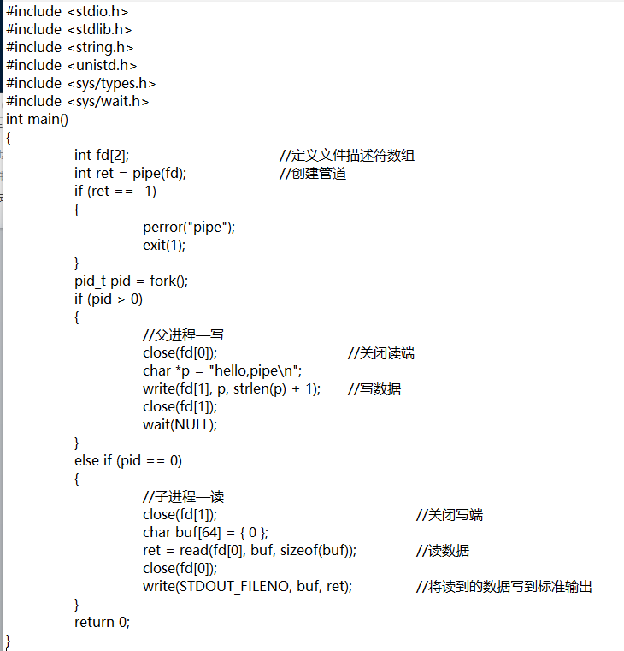

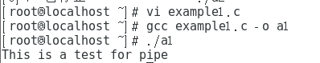

1. 利用消息队列实现简单的聊天程序。

Send

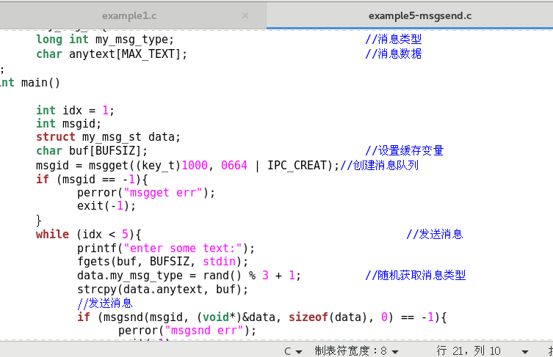

Get

